,mgy9Metadata
مشروع | المادة |  |  |  |  | المستوى |  |  |  |  | الوحدة |  |  | اسم الدرس |  |  |  |  |  | رقم Template
عمان | عربي |  |  |  |  | الخامس |  |  |  |  | الأولى |  |  | الدرس الأول: كيس الخصام |  |  |  |  |  | -
نوع السيناريو |  |  |  |  |  |  | المصمم التعليمي |  |  |  |  | التاريخ |  |  |  |  | الإصدار |  |  |  |  | المدة المتوقعة
نشاط تفاعلي (كتابة) |  |  |  |  |  |  | أحمد طارق |  |  |  |  | - |  |  |  |  | - |  |  |  |  | -
مراجع التصميم التعليمي |  |  |  |  | التاريخ |  |  |  |  | الاصدار |  |  |  |  | مراجع المادة العلمية |  |  |  | المراجع اللغوي للمادة
- |  |  |  |  | - |  |  |  |  | - |  |  |  |  | - |  |  |  | أحمد بن كمال
المترجم |  | التاريخ |  |  |  |  |  | الاصدار |  |  |  |  | مراجع الترجمة |  |  |  |  | التاريخ |  |  |  |  | الاصدار
- |  | - |  |  |  |  |  | - |  |  |  |  | - |  |  |  |  | - |  |  |  |  | -
الأهداف التعليمية
-
سرعة الأداء |  |  | نوع الأداء |  |  |  |  |  | شخصيات |  |  |  |  |  |  | الإصدار |  |  |  |  | العمر والنوع
- |  |  | - |  |  |  |  |  | - |  |  |  |  |  |  | - |  |  |  |  | -
اسم الفيديو بعد الإنهاء |  |  |  | -

صور الواجهة | - تظهر الواجهة بشكل مناسب يظهر عليها عنوان الدرس مقروء ومسموع "نَصُّ الِاسْتِمَاعِ" "الْقِرَاءَةُ" "كِيسُ الْخِصَامِ"

نشاط تفاعلي (كتابة)
وصف النشاط | - الخلفية: بيئة صحراوية جبلية، حيث تظهر في الخلفية سلاسل جبلية تتدرج في اللون، وتغطي الأرض صخور بأحجام وألوان مختلفة، ويظهر شخصيتين الرجل اليوناني المحارب كما يظهر الشكل ص 16 بالكتاب المدرسي وشخصية شيخ كبير السن تبدو على ملامحه الحكمة، ثم يظهر في منتصف الشاشة shape بشفافية يظهر عليه نص السؤال بالتتابع(الشَّخْصِيَّاتُ - الْمَكَانُ - الزَّمَانُ) واسفل كل عنوان منهم فراغ عبارة عن مربع ادخال ويقوم الطالب بكتابة الاجابة الصحيحة فيه.  - يظهر رأس السؤال بتأثير مناسب وبجانبه ايقون صوت عند الضغط عليه يظهر نص المسموع لرأس السؤال.
- في حالة الاجابة الصحيحة: يظهر مؤثر صوتي ايجابي ونص مسموع يتبدل من سؤال لآخر "أَحْسَنْتَ – رَائِعٌ – مُبْدِعٌ - إِجَابَةٌ صَحِيحَةٌ – مُمْتَازٌ" ويبتسم الشيخ الحكيم ويتلون النص باللون الاخضر وتثبت الإجابة.
- في حالة الاجابة الخاطئة المحاولة الاولي: يظهر مؤثر صوتي سلبي ونص مسموع يتبدل من سؤال لآخر "حَاوِلْ مَرَّةً أُخْرَى – انْتَبِهْ - حَاوِلْ ثَانِيَةً" ويحزن الرجل المحارب ويتلون النص باللون الأحمر مع نقصان الجزء الاول من شريط المحاولات الظاهر بيسار الشاشة ويتم حذف الإجابة الخاطئة.
- في حالة الاجابة الخاطئة المحاولة الثانية واستنفاذ المحاولات: يظهر نفس التأثير السابق مؤثر صوتي سلبي مناسب ونص مسموع "إِجَابَةٌ غَيْرُ مُوَفَّقَةٍ" ويحزن الرجل المحارب ويتلون النص باللون الأحمر مع نقصان الجزء الثاني من شريط المحاولات الظاهر بيسار الشاشة ويتم حذف الإجابة الخاطئة ، ثم يتم اظهار الاجابة الصحيحة للسؤال وينتقل المتعلم للسؤال التالي.
المطلوب من الطالب | - يكتب الاجابة الصحيحة في مربع الادخال.
تصور النشاط | 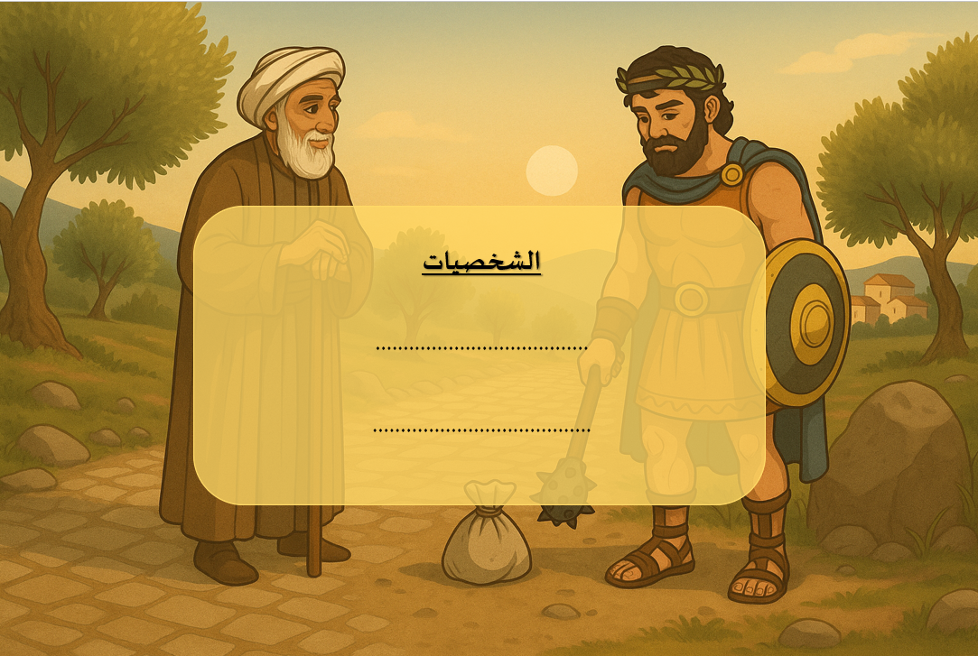
رأس السؤال مسموع ومقروء |  | حَدِّدْ عَنَاصِرَ الْقِصَّةِ الْآتِيَةِ:
شاشة رقم 1
رقم السؤال | نص السؤال |  | الاجابة الصحيحة واحتمالاتها
1 | الشَّخْصِيَّاتُ | ...........، ........... |  | مربع ادخال: شَخْصِيَّةُ الْحَكِيمِ - شَخْصِيَّةُ حَكِيمٍ - حَكِيمٌ - الْحَكِيمُ - الرَّجُلُ الْيُونَانِيُّ  مربع ادخال آخر: الرَّجُلُ - الرَّجُلُ الْيُونَانِيُّ - رَجُلٌ مِنَ الْعُصُورِ الْيُونَانِيَّةِ - شَخْصِيَّةُ الْحَكِيمِ
 | الْمَكَانُ | ............ |  | طَرِيقٌ مَلِيءٌ بِالصُّخُورِ - طَرِيقٌ مَلِيءٌ بِالْأَحْجَارِ - طَرِيقٌ مَلْآنُ بِالْأَحْجَارِ وَالصُّخُورِ - طَرِيقٌ مَلْآنُ بِالِاحْجَارِ وَالصُّخُورِ - طَرِيقٌ فِي الْيُونَانِ - مَكَانٌ مَلِيءٌ بِالصُّخُورِ - طَرِيقٌ مَلِيءٌ بِالْحِجَارَةِ - الطَّرِيقُ الصَّخْرِيُّ - طَرِيقٌ صَخْرِيٌّ - الطَّرِيقُ الْوَعْرُ - طَرِيقٌ وَعْرٌ
 | الزَّمَانُ | ............ |  | الْعُصُورُ الْيُونَانِيَّةُ الْقَدِيمَةُ - الْعَصْرُ الْيُونَانِيُّ الْقَدِيمُ - الْيُونَانُ الْقَدِيمَةُ - زَمَنُ الْيُونَانِ الْقَدِيمَةِ - عَصْرُ الْيُونَانِ الْقَدِيمَةِ - زَمَنٌ قَدِيمٌ

التغذية الختامية للنشاط | - في حالة إجابة الطالب بشكل صحيح في جميع الأسئلة او سؤالين فقط، يظهر مؤثر صوتى إيجابي ونجوم ملونة تنتشر في أنحاء الشاشة مع نص صوتى ومرئي " مُتَمَيِّزٌ – مُجْتَهِدٌ – عَمَلٌ رَائِعٌ "  - في حالة إجابة الطالب بشكل صحيح في سؤال واحد فقط يظهر مؤثر صوتى إيجابي مع نص صوتى ومرئي "أَحْسَنْتَ."  - في حالة عدم إجابة أى اسئلة بشكل صحيح يظهر مؤثر صوتى سلبي ونص صوتى و مرئي "حَاوِلْ مَرَّةً أُخْرَى."

